Перечень транспортных средств, признанных брошенными, разукомплектованными, бесхозяйными
дата осмотра | адрес | марка/модель/гос. номер/цвет | срок добровольного/принудительного перемещения | фотоматериалы
22.11.2021 | ул. Депутатская, 19а | Субару Импреза  синий  С549ОР 123 | 06.12.2021/ в соответствии с п. 4.1 постановления № 36 от 29.01.2018 | 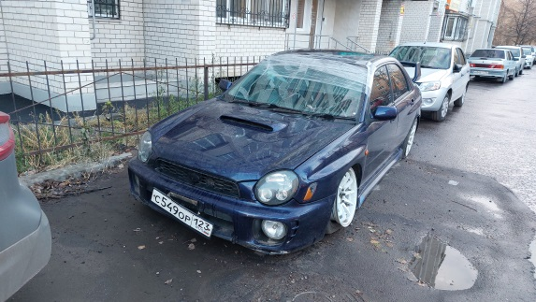 | 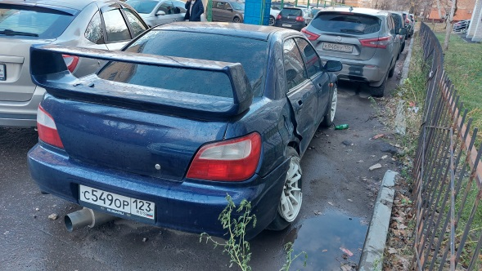
22.11.2021 | пр-т Патриотов, 4а | ВАЗ 2105  красный  Е308АХ 136 | 06.12.2021/ в соответствии с п. 4.1 постановления № 36 от 29.01.2018 | 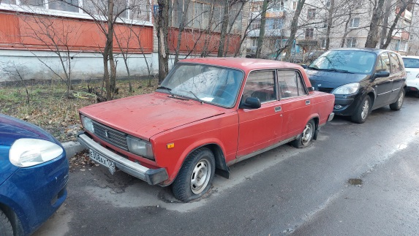 | 